Чем можно помочь?
- Первое условие школьного успеха пятиклассника – безусловное принятие ребенка, несмотря нате неудачи, с которыми он уже столкнулся или может столкнуться.
- Создайте условия для развития самостоятельности в поведении ребенка. У пятиклассника непременно должны быть домашние обязанности, за выполнение которых он несет ответственность.
- Несмотря на кажущуюся взрослость, пятиклассник нуждается в ненавязчивом контроле со стороны родителей, поскольку не всегда может сам сориентироваться в новых требованиях школьной жизни.
- Для пятиклассника учитель – уже не такой непререкаемый авторитет, как раньше, в адрес учителя могут звучать критические замечания. Важно обсудить с ребенком причины его недовольства, поддерживая при этом авторитет учителя.
- Пятикласснику уже нет так интересна учеба сама по себе, многим в школе интересно бывать потому, что там много друзей. Важно, чтобы у ребенка была возможность обсудить свои школьные дела, учебу и отношения с друзьями в семье, с родителями.
- Помогите ребенку выучить имена новый учителей.

- Если вас, что-то беспокоит в поведении ребенка, постарайтесь, как можно скорее встретиться и обсудить это с классным руководителем или психологом.
- Основными помощниками родителей в сложных ситуациях являются терпение, внимание и понимание. Постарайтесь создать благоприятный климат в семье для ребенка.


ПАМЯТКА РОДИТЕЛЯМ
ПЯТИКЛАССНИКОВ

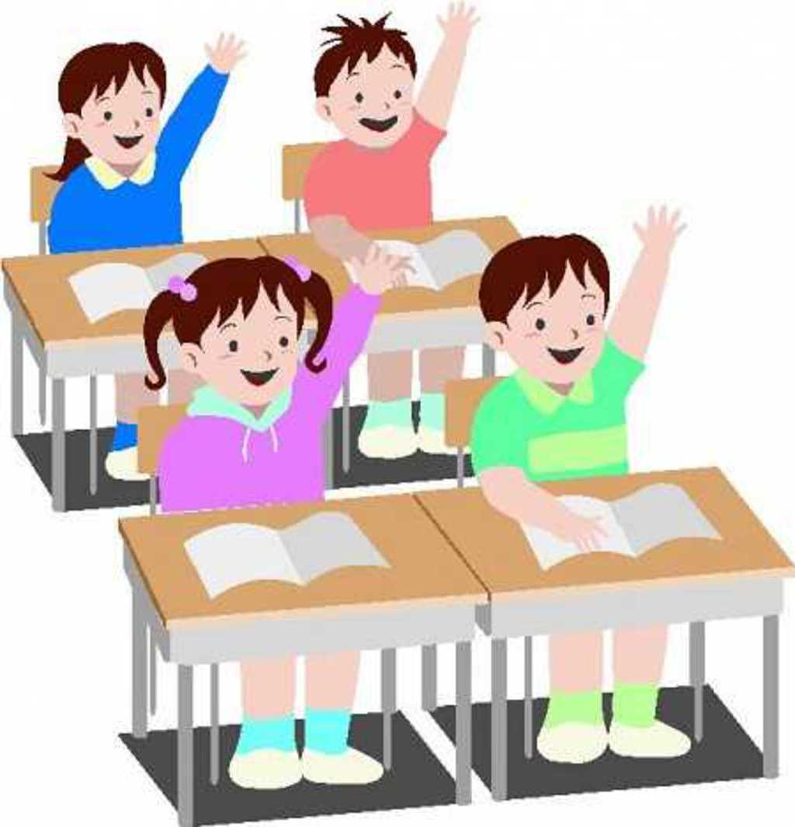
г. Ростов-на-Дону
2025г.

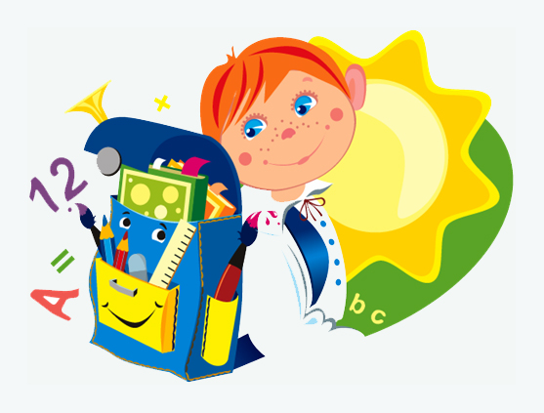Ваш ребенок уже в 5-ом классе. Начальная школа позади, и ребенок взял с собой в среднее звено багаж хороших прочных знаний, стабильную успеваемость, умение общаться и хорошее здоровье, чтобы покорять новые вершины.
Для ребенка-пятиклассника, еще маленького среди учащихся среднего и старшего звена, но одновременно повзрослевшего за лето, очень важно чувство социальной успешности, которая даёт ребенку желание стараться, быть лучше и осваивать новое в школе.
Процесс АДАПТАЦИИ к новому режиму обучения, к изменившимся методическим требованиям, к новым социальным, школьным, семейным правилам, для ребёнка - есть сложный и неоднозначный процесс, который требует времени для физиологического и психологического привыкания ребёнка и внимательного, терпимого отношения взрослых.
СОЦИАЛЬНАЯ АДАПТАЦИЯ

– это приспособление ученика к условиям социальной среды, является одним из основных факторов успешной социализации личности, который включает в себя принятие ребенком социальной роли «ученика».

Социальная адаптация включает:

- Адекватное восприятие окружающей действительности и самого себя.
- Успешное общение и адекватные отношения с окружающими.
- Способность к труду, обучению и организации досуга и отдыха.
- Способность к самообслуживанию и самоорганизации.
- Изменчивость поведения в соответствии с ролевыми ожиданиями.

Новые условия, создающие трудности адаптации
- Кабинетная система;
- Большое количество учителей-предметников;
- Появляются новые виды домашних заданий;
- Увеличивается количество изучаемых предметов;
- Объем и темп работы на уроке отличаются от начальной школы;
- Сложность адаптации к учителям.

Признаки успешной адаптации:

- Удовлетворенность ребенком процесса обучения;
- Ребенок легко справляется с программой;
-Степень самостоятельности ребенка при выполнении им учебных заданий, готовность прибегнуть к помощи взрослого лишь ПОСЛЕ попытки выполнить задание самому;
-Удовлетворенность межличностными отношениями с одноклассниками и учителями.

Признаки дезадаптации:

- Усталый и утомлённый внешний вид ребенка
- Нежелание ребенка делиться своими впечатлениями о проведенном дне
- Стремление отвлечь взрослого от школьных событий, переключить внимание на другие темы.
- Нежелание выполнять домашние задания.
- Негативные характеристики в адрес школы, учителей, одноклассников.
- Жалобы на те или иные события.
- Беспокойный сон.
- Трудности утреннего пробуждения, вялость.
- Постоянные жалобы на плохое самочувствие.

